環境保全型農業直接支払交付金
福島県 中間年評価報告書

第１章 交付状況の点検

項 目 |  |  |  |  | 27年度 |  | 28年度 |  | 29年度  （見込み） |  | 点検
実施市町村数 |  |  |  |  | 25 |  | 25 |  | 26 |  | ・実施市町村数、件数は増加し、平成29年度の取組面積は2,828haで、交付対象面積は2,477ha(実施面積)となった。  ・品目別の実施面積では、水稲が最も大きく、実施面積の約９割を占めている。  ・いも・野菜・果樹の実施面積は特別栽培農産物認証(県ガイドライン準拠)面積の40.1haを超える面積となっているが、取組拡大が進まず横ばい傾向となっている。
実施件数 |  |  |  |  | 108 |  | 110 |  | 117
交付額計（千円） |  |  |  |  | 124,679 |  | 155,606 |  | 152,176
実施面積計（ha）※１ |  |  |  |  | 1,766 |  | 2,472 |  | 2,477
 | 水稲（ha） |  |  |  | 1,606 |  | 2,251 |  | 2,256
 | 麦・豆類（ha） |  |  |  | 36 |  | 39 |  | 39
 | いも・野菜類（ha） |  |  |  | 37 |  | 28 |  | 28
 | 果樹・茶（ha） |  |  |  | 21 |  | 24 |  | 24
 | 花き・その他※２（ha） |  |  |  | 65 |  | 130 |  | 130
 | カバークロップ |  | 実施件数 |  | 56 |  | 56 |  | 58 |  | ・水稲やそば等で、実施面積が大きく増加している。
 |  |  | 実施面積 (ha) |  | 562 |  | 799 |  | 992
 |  |  | 交付額 (千円) |  | 44,966 |  | 63,897 |  | 73,183
 | 堆肥の施用 |  | 実施件数 |  | 37 |  | 37 |  | 33 |  | ・第２取組(※３)として設定している農家が多いため、実施面積が減少している。
 |  |  | 実施面積 (ha) |  | 448 |  | 631 |  | 547
 |  |  | 交付額 (千円) |  | 19,710 |  | 25,163 |  | 22,332
 | 有機農業 |  | 実施件数 |  | 44 |  | 48 |  | 41 |  | ・有機農業取組面積328ha(平成28年度)のうち、約58％が事業を活用している。
 |  |  | 実施面積 (ha) |  | 210 |  | 233 |  | 192
 |  |  | 交付額 (千円) |  | 16,291 |  | 17,704 |  | 13,927
 | 地域特認取組
 |  | リビングマルチ |  | 実施件数 |  | 0 |  | 0 |  | 0 |  |  | ・リビングマルチ、草生栽培については、ほとんど取組実績がない。  ・冬期湛水管理は会津地方を中心に実施面積が増加しており、地域特認取組の中で、最も実施面積が大きい。  ・ＩＰＭ＋除草＋秋耕は、第２取組に設定していた農家が多いことから、平成29年度は実施面積が減少した。  ・ＩＰＭ＋交信攪乱剤は、果樹(りんご・もも・なし)が対象で、化学肥料、化学合成農薬３割削減はハードルが高く、実施面積は小さい。
 |  |  |  | 実施面積 (ha) |  | 0 |  | 0 |  | 0
 |  |  |  | 交付額 (千円) |  | 0 |  | 0 |  | 0
 |  | 草生栽培 |  | 実施件数 |  | 2 |  | 0 |  | 0
 |  |  |  | 実施面積（ha） |  | 6 |  | 0 |  | 0
 |  |  |  | 交付額（千円） |  | 487 |  | 0 |  | 0
 |  | 冬期湛水管理 |  | 実施件数 |  | 31 |  | 31 |  | 40
 |  |  |  | 実施面積（ha） |  | 540 |  | 560 |  | 611
 |  |  |  | 交付額（千円） |  | 43,164 |  | 41,333 |  | 37,573
 |  | ＩＰＭ＋除草  ＋秋耕 |  | 実施件数 |  | - |  | 24 |  | 11
 |  |  |  | 実施面積（ha） |  | - |  | 240 |  | 125
 |  |  |  | 交付額（千円） |  | - |  | 6,724 |  | 4,590
 |  | ＩＰＭ＋交信攪乱剤 |  | 実施件数 |  | - |  | 3 |  | 3
 |  |  |  | 実施面積（ha） |  | - |  | 10 |  | 12
 |  |  |  | 交付額（千円） |  | - |  | 784 |  | 571
特別栽培農産物  認証状況（※４） |  |  | 栽培面積(ha) |  | 2,149 |  | 2,562 |  |  |  |  | ・特別栽培面積は、震災以降減少していたが、平成28年度から、増加に転じている。  ・エコファーマー件数は、認定農家の高齢化による廃止や長期間取り組むことによる技術の定着、普遍化等により、更新申請数が減少している。
 |  |  | 農家数（戸） |  | 1,345 |  | 1,479
エコファーマー認定件数 |  |  |  |  | 14,425 |  | 13,559
・小数点以下は四捨五入して記載。
・※１ 実施面積は、交付金交付面積のみ記載。
(平成２９年度は全国からの交付要望額が、国予算額を上回ったため、事業に取り組んでいても、
交付金が交付されない場合がある。基本的には、交付金が交付されている面積について評価する。)
・※2 その他は、そば、飼料作物等が該当する。
・※3 本事業では、同一ほ場で２取組まで実施することが可能(例 第１取組：「冬期湛水管理」、第２取組
：「堆肥施用」)であるが、今年度は基本的には第２取組には交付金が支払われないため、実施面積
からは除かれる。
・※4 県ガイドライン準拠の認証分のみ記載。
第２章 環境保全効果等の評価

１ 地球温暖化防止効果

項 目 |  | 実施件数 | 調査件数 | 単位あたり  温室効果ガス削減量  (t-CO2/年/ha）① | 実施面積  (ha)  ② | 温室効果ガス削減量  (t-CO2/年)  ①×②
カバークロップ |  | 58 | 19 | 2.61 | 992 | 2,589
堆肥の施用  （未交付分含※） |  | 33 | 15 | 2.50 | 547  （681） | 1,368  （1,703）
地域特認取組(*)
 | ＩＰＭ＋除草＋秋耕  （未交付分含※）  リビングマルチ  草生栽培 | 11  0  0 | －  －  － | 7.40  －  － | 125  （297）  －  － | 925  （2,198）  －  －
※実施面積は、交付金交付分の面積のみを記載している。上記表中の下段（）内は、交付金未交付分も含む取組面積と、それにより算出した温室効果ガス削減量を記載。
【評価】
国「環境保全型農業直接支払交付金に係る地球温暖化防止及び生物多様性保全効果等の本格調査の実施要領」に基づき、調査を行った。
「カバークロップ」「堆肥の施用」については、国立研究開発法人 農業・食品産業技術総合研究機構 農業環境変動研究センターが公開する「土壌のCO2吸収『見える化』サイトにより、「ＩＰＭ＋除草＋秋耕」については、国で示した算定方法により算出した。
本事業の取組による、温室効果ガス削減量は4,882ｔ-CO2/年（未交付分面積を含めると6,490ｔ-CO2/年）で、福島県が掲げる「福島県地球温暖化対策推進計画」の2030年度温室効果ガス削減目標量の0.06％（同0.08％）に当たる。CCS（二酸化炭素回収貯留）の技術開発が困難な現状において、確実に温室効果ガスを削減できる環境保全型農業の役割は、重要であるといえる。
今後は、更なる温室効果ガス削減のため、実施面積の拡大と併せて、地域特性や栽培作物に応じた効果的な取組方法の選択など、取組内容の質の向上を図る必要がある。
また、取組ごとの評価は以下のとおり。なお、「リビングマルチ」「草生栽培」の取組は平成２８年度以降取組の実績がないため、評価していない。

《カバークロップ》
・「カバークロップ」の取組による温室効果ガス削減量は、2,589ｔ-CO2/年と、調査を実施した３取組の中で最も多かった。（詳細は、表１参照。）
・慣行栽培と比較して、最も温室効果ガス削減量が大きかったのは、水稲ほ場においてレンゲをカバークロップとして作付するケースであった（図１）。
・一方、水稲ほ場におけるカバークロップ種類別のメタン発生量の慣行栽培との比較では、レンゲは慣行と同等であったが、イタリアンライグラスは0.4t-CO2/ha/年、ムギ類は0.5ｔ-CO2/ha/年少ない結果となった。
・地域や土壌の性質等により、差があるので、地域ごとに削減効果の高い組合せを検討し、推進を図ることで、より高い効果が期待できる。

図１ 水稲におけるカバークロップ種類別温室効果ガス削減量（ｔ-CO2/ha/年）

《堆肥》
・「堆肥施用」の取組における温室効果ガス削減量は、1,368ｔ-CO2/年で、「カバークロップ」に次いで削減量が多かった。本取組は、「冬期湛水管理」の第２取組として設定している農家が多く、実施面積は増加していない。なお、未交付分も含めた取組面積における削減量は、1,703ｔ-CO2/年であった。
・調査は全て水稲ほ場で行われ、堆肥の施用量は0.8～2t/10aと幅があるが、多くが1ｔ/10aであった。
・地域や土壌の性質等による影響があるため、温室効果ガス削減量について一概に効果の高低を論ずるのは難しいが、土壌の性質との関係を精査して，堆肥施用量を調整することで、より温室効果ガス削減に大きな効果をもたらすものと考えられる。

《ＩＰＭ＋除草＋秋耕》
・「ＩＰＭ＋除草＋秋耕」の取組における温室効果ガス削減量は、925ｔ-CO2/年で、単位面積当たりの温室効果ガス削減量は最も大きく、7.4t-CO2/年であった。しかし、「カバークロップ」「有機農業」「冬期湛水管理」の第２取組として設定している農家が多く、実施面積が小さいため、今回調査を行った３取組の中では、最も削減量が少なかった。なお、未交付分面積も含めた削減量は、2,198ｔ-CO2/年であった。
・本取組は、浜通りが対象とならないことや、交付単価が最も低く、第１取組に設定する農家が少ないが、事業の目的である地球温暖化防止効果が高いことから、その効果を丁寧に農家に説明し、また、さらなる支援策を検討しながら、取組面積の拡大を図る必要がある。

２ 生物多様性保全効果

項 目 |  | 実施件数 | 調査件数 | 実施面積  (ha) | 調査結果※２
 |  |  |  |  | スコア |  | 評価（Ｓ～Ｃ）
 |  |  |  |  | 実施区 | 対照区 | 実施区 | 対照区
有機農業  （未交付分含※） |  | 41 | 1 | 192  （192） | 2 | 5 | B | A
地域特認取組(*)
 | 冬期湛水管理  （未交付分含※１） | 40 | 1 | 611  （654） | 6 | 5 | A | A
 | ＩＰＭ＋除草＋秋耕  （未交付分含※） | 11 | 1 | 125  （297） | 2 | 5 | B | A
 | ＩＰＭ＋交信攪乱剤 | 3 | 0 | 12
・※１ 第１章の実施面積は、交付金交付分の面積のみを記載している。上記表中の下段（）内は、交
付金未交付分も含む取組面積を記載。
・※２ 「Ｓ」…生物多様性が非常に高い(スコア８～１０)、「Ａ」…生物多様性が高い(スコア５～７)
「Ｂ」…生物多様性がやや低い (スコア２～４)、 「Ｃ」…生物多様性が低い(スコア０～１)
【評価】
生物多様性保全効果は、国の「環境保全型農業直接支払交付金に係る地球温暖化防止及び生物多様性保全効果等の本格調査の実施要領」に基づき「農業に有用な生物多様性の指標生物 調査・評価マニュアル」により、喜多方市の実施区（「有機農業」「冬期湛水管理」「ＩＰＭ＋除草＋秋耕」の３取組）と対照区（慣行ほ場）で調査を実施した。調査の指標生物は、「アシナガグモ類」「コモリグモ類」「トンボ類」「ダルマガエル類」「水生コウチュウ類と水生カメムシ類」の５種類で、それぞれの発生時期に併せて、平成２９年６月２６日、６月３０日、８月１日に実施した。結果の詳細は表２を参照。
今回の調査方法では、種多様性と頭数によるポイント加算方式でスコアを算出しており、各種頭数のバランス等は反映されていない。
今年度は、低温等の影響により、全体的に生物の発生が少なかったこと、例年と比較して発生時期にずれが見られたことから、環境省版レッドリスト(絶滅のおそれのある野生生物の種のリスト)と本県レッドリストの比較も参考とした。
なお、「ＩＰＭ＋交信攪乱剤」の取組は、本格調査の対象外となっているため、評価していない。

・本格調査の結果、「冬期湛水管理」ほ場が最もスコアが高い「６」で、評価は「Ａ」となった。次いで慣行ほ場、「ＩＰＭ＋除草＋秋耕」ほ場、「有機農業」ほ場の順であった。
・「冬期湛水管理」ほ場において、アシナガグモ類、トンボ類、ダルマガエル類の個体数が多かったことは、これら捕食者にとっての餌資源が多いことを示唆しており、他の取組と比べると生物多様性が高いと評価できる。

・「有機農業」以外のほ場ではコガムシ（環境省第4次レッドリスト掲載種）が記録され、それらの卵嚢や幼虫も確認されたことから、調査ほ場付近は、比較的生物にとって良好な生息環境が存在している可能性が高く、環境保全型農業の取組内容が生物多様性保全効果に反映されにくかった可能性がある。
・「有機農業」ほ場では、コガムシが確認されなかった。コガムシは巻貝類を餌としている(幼虫は在来の巻貝専食)が、今回調査したほ場では、田植えの際に、紙マルチを使用していることにより、日射量が少なく、巻貝類の餌となる藻類が不足したことが原因の１つと考えられる。
・「IPM＋除草＋秋耕」ほ場は、低温により、例年よりも昆虫の発生時期が遅く、ヤゴは多数見られたものの、その直後に中干しが行われたことが、トンボ類が見られなかった原因の１つと考えられる。また、ほ場が乾燥しやすい傾向にあり、中干し後は地割れするほど、乾燥していたため、水生コウチュウやカエル類が少なかったと考えられる。

【参考】指標生物（カエル類、止水性糸トンボ類、水生カメムシ類［アメンボ類を除く］、水生コウチュウ類、クモ類［アシナガグモ属とコモリグモ科］）を対象に、環境省の第４次レッドリスト（以下、「国レッドリスト」）と福島県の改訂版レッドリスト（以下、「県レッドリスト」）に記載されている種類を比較したところ、カエル類は２種で同数であったが、昆虫類は県レッドリストが１１種少なく、福島県レッドリスト掲載種のうち、９種は国レッドリストよりも絶滅危惧ランクが低かった。
このことから、福島県は、全国と比較して、絶滅の危機に瀕している生物を育む健全な環境が多く残されていることが示唆される。
絶滅の危機に瀕している生物は、個体群を維持するために、環境要素に敏感に反応するが、本県の場合は、取組を実施していない慣行ほ場やその周辺も生物多様性が高く、取組実施効果が明確に表れない可能性も考えられる。
表２ 生物多様性保全効果調査結果（調査区あたりの個体数）

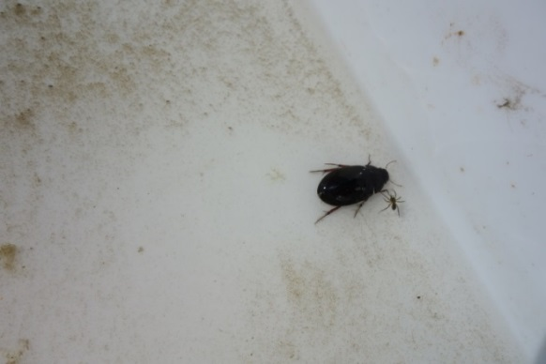
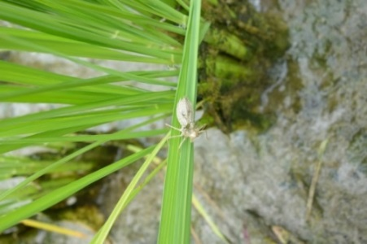

冬期湛水管理ほ場のアキアカネ抜け殻 冬期湛水管理ほ場のコガムシ
３ その他の環境保全効果

「冬期湛水管理」は、井戸の水位低下やわき水の枯渇を防ぐため、地表の水を地下に浸透させ、地下水にする「地下水かん養」方法の１つである。
本事業の取組面積が県内で２番目に大きい喜多方市で実施した「冬水田んぼによる地下水かん養モデル事業」で、冬期湛水管理実施ほ場の最低水位を未実施ほ場の最低水位と比較したところ、平成27年度は0.42m、平成28年度は0.80m高く、「地下水かん養」効果が確認された。
さらに、喜多方市では、地下水を融雪に利用しており、地下水を保全することで有効に地中熱利用が行われていることから、電源等を利用する融雪に比べて、温室効果ガス削減に寄与している。

４ 環境保全効果以外の効果

●環境保全型農業の普及推進
本事業では、環境保全型農業の普及推進のため、推進活動の実施を事業要件としている。
事業取組団体ごとに、環境保全型農業に関する技術向上を目的とした研修会・先進地視察や地域住民の環境保全型農業への理解増進を目的とした田植え、収穫等の農作業体験、環境保全型農業により生産された農産物の販売促進を目的とした流通・販売業者及び消費者との意見交換会等を行っている。
各取組団体の活動内容の例は以下のとおり。

・只見町の取組団体では、１８歳の高校生を対象に、有機農業の酒米ほ場での田植えや稲刈り体験等を実施し、その酒米で作ったお酒を、２年後の成人式に渡す「１８歳の酒プロジェクト」を行っており、地元農家の環境保全型農業への取組や、地酒の魅力を伝えている。
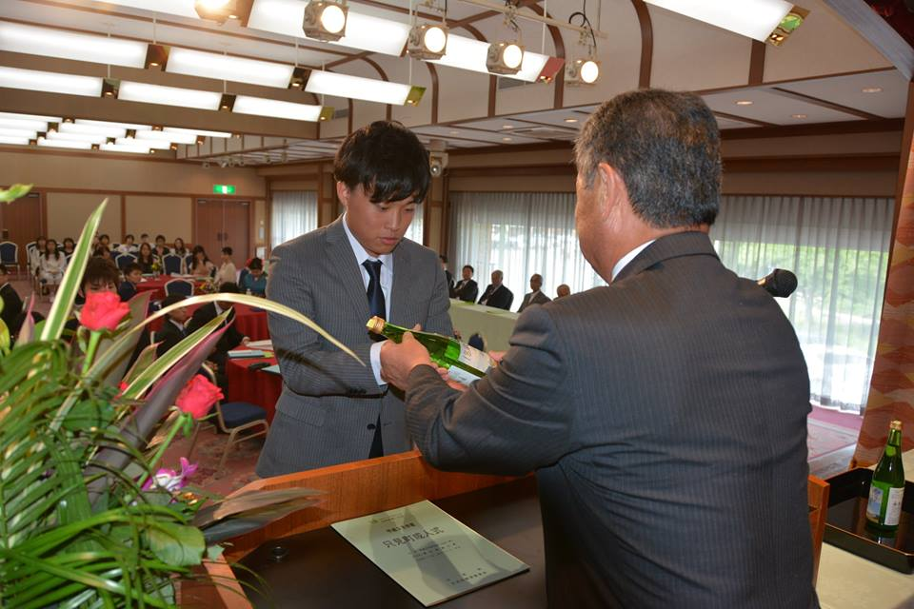
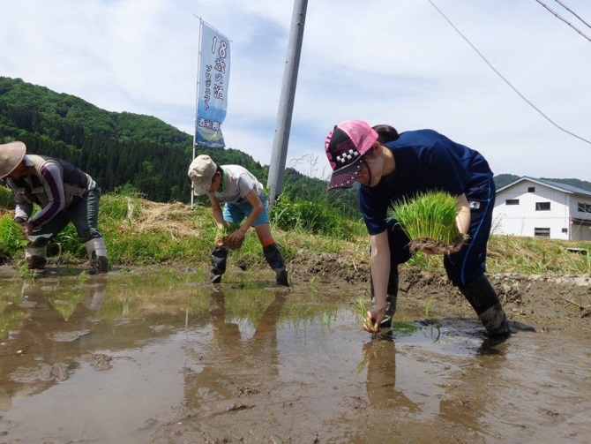

田植えの様子 成人式で日本酒のプレゼント
・いわき市の取組団体では、県の「環境にやさしい農業拡大推進事業」を活用し、幼稚園児とその保護者による有機農業ほ場での芋掘り体験実施と併せて、保護者に対しては、有機農業の取組内容や有機ＪＡＳについて説明し、有機農業により生産された農産物の魅力を積極的にＰＲしている。
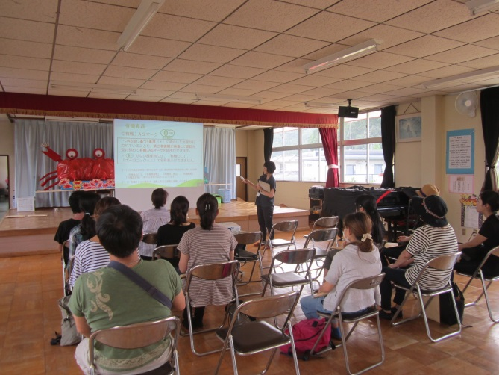
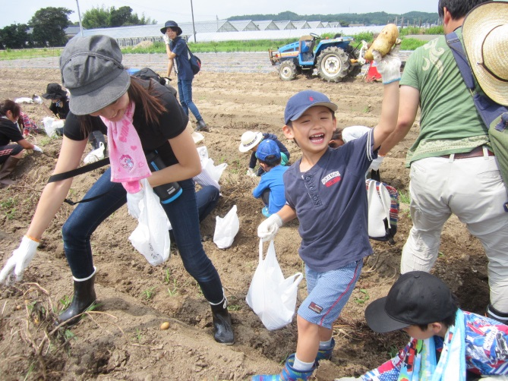

芋掘りの様子 保護者への説明
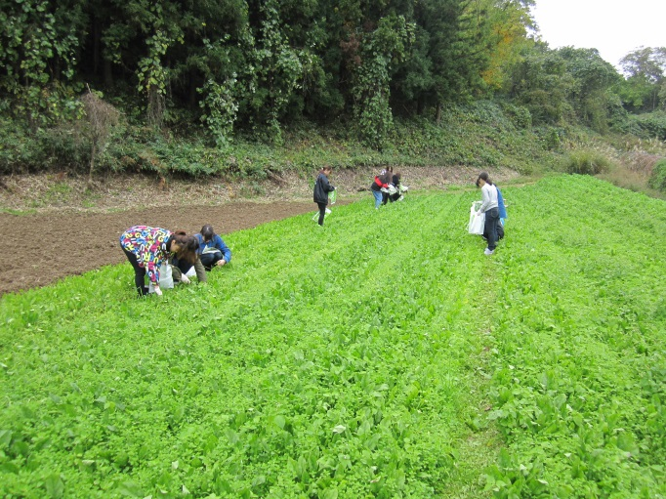
・二本松市の取組団体では、県の「環境にやさしい農業拡大推進事業」を活用し、県内大学の栄養学を専攻する学生をほ場に招き、農作業や調理等の体験を通じ、未来の消費者の育成を図っている。
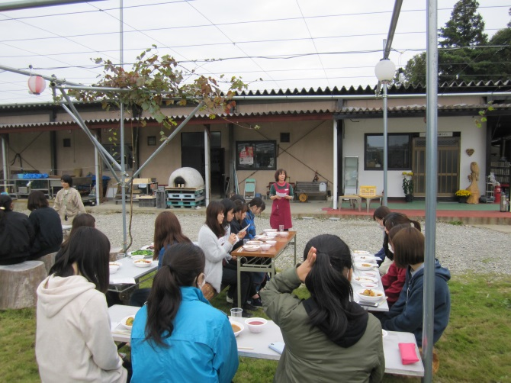

農作業体験の様子 試食の様子
・喜多方市の取組団体では、大人から子供まで幅広い年代の地域住民に、田植え作業を行ってもらい、交流することで、環境保全型農業の取組や地元農産物の魅力を伝えている。
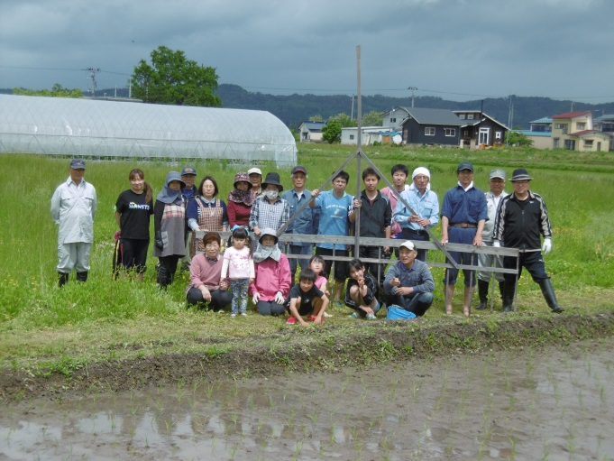
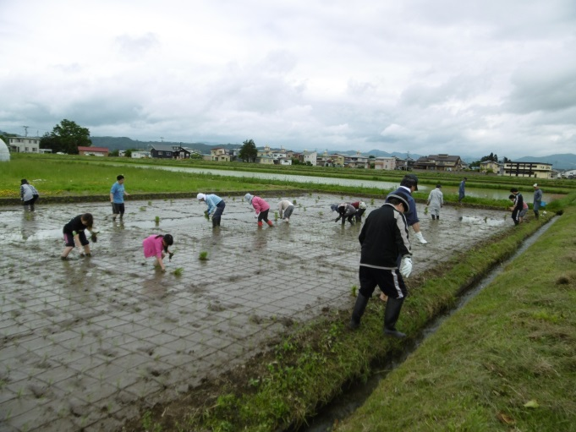

田植えの様子 交流の様子
●農地の維持管理
事業の効果等の把握を目的に、本事業実施市町村・未実施市町村を対象に、事業に関する本格アンケート調査を実施した。
・事業実施市町村・未実施市町村ともに自然環境における地域の課題として「耕作放棄地の増加」を挙げているが、事業実施市町村の８割が本事業によって「持続的に耕作可能な農地の維持に効果があった」と答えており、耕作放棄地の発生の問題解決の糸口となる可能性がある。
【本格アンケート調査より抜粋】
（質問１）地域の自然環境に課題があるか？（対象：事業実施市町村２５、未実施市町村３４）
（回答１）複数回答可。
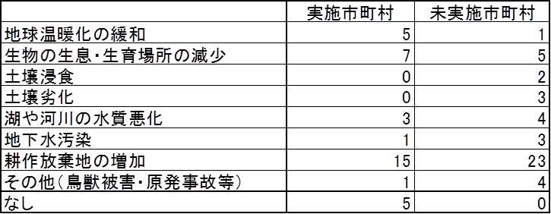

（質問２）持続的に耕作可能な農地の維持に効果がありましたか？（対象：事業実施市町村２５）
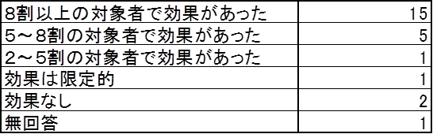
（回答２）

●その他
・有機農業に取り組んでいる団体に現地調査としてヒアリングを行ったが、本事業に取り組むことで、「地域の耕作放棄地で有機農業に取り組む新規就農者の確保」や「若手農業者への重点的な営農支援」など、就農や営農継続の支援につながっているとの回答を得た。
また、虫害等により商品化率が低い有機農業でも、農作業体験や直売会等で、消費者に環境（生物多様性保全や温室効果ガス削減）に配慮した農業への理解を深めてもらうことで、消費者を確保し、そうした消費者や地域住民の理解が、農業者のモチベーションを向上させ、環境保全型農業の取組拡大や技術の向上につながっているとの意見があがった。
・若い農業者を含む取組団体は、積極的に地域住民や消費者との交流を深めており、地域の活性化につながっている。

第３章 地域特認取組の自己点検

１ 冬期湛水管理

- 取組概要
取組内容 | 水田に冬期間２ヶ月以上水を張ることで、生物多様性保全に効果のある取組
交付単価（*） | 4,000～8,000 | 円/10a | 実施件数（*） | 40 | 件
実施面積（*） | 611 | ha | 交付額（*） | 37,573 | 千円

（２）―１ 環境保全効果（地球温暖化防止効果）
単位あたり温室効果ガス  削減量(t-CO2/年/ha)① | 実施面積  (ha)② | 温室効果ガス削減量  (t-CO2/年)①×②

（２）－２ 環境保全効果（生物多様性保全効果）
スコア |  | 評価（Ｓ～Ｃ）
実施区 | 対照区 | 実施区 | 対照区
６ | ５ | A | A

（２）－３ その他の環境保全効果
地下水かん養効果(Ｐ７)

（３） 経費積算根拠
①冬期湛水管理（有機質肥料施用、畦補強等実施）：交付単価8,000円/10a

経費の内容 |  |  |  |  |  | 10aあたり単価
増加する経費 | 資材費 | ・有機質肥料（米ぬか、くず大豆等） |  |  |  | 8,250円
増加する経費 | 計① |  |  |  |  | 8,250円
増加する経費 | 労働費 | ・有機質肥料施用（1,453円/時間×0.5時間）  ・湛水管理・ゲート補修（1,453円/時間×2.0時間） |  |  |  | 727円  2,906円
増加する経費 | 計② |  |  |  |  | 3,633円
増加する経費 | 利水費 |  | ・電気（ポンプ稼働）  ・消耗品  ・畦補強 |  |  | 1,026円  113円  1,000円
増加する経費 | 計③ |  |  |  |  | 2,139円
不要となる経費 | 資材費 | ・化学肥料 |  |  |  | 5,187円
不要となる経費 | 計④ |  |  |  |  | 5,187円
不要となる経費 | 労働費 |  |  |  |  | 円  円
不要となる経費 | 計⑤ |  |  |  |  | 円
掛かり増し経費（10ａあたり） |  |  |  | ①＋②＋③－（④＋⑤） | 8,835円

②冬期湛水管理（有機質肥料施用、畦補強等未実施）：交付単価7,000円/10a

経費の内容 |  |  |  |  |  | 10aあたり単価
増加する経費 | 資材費 | ・有機質肥料（米ぬか、くず大豆等） |  |  |  | 8,250円
増加する経費 | 計① |  |  |  |  | 8,250円
増加する経費 | 労働費 | ・有機質肥料施用（1,453円/時間×0.5時間）  ・湛水管理・ゲート補修（1,453円/時間×2.0時間） |  |  |  | 727円  2,906円
増加する経費 | 計② |  |  |  |  | 3,633円
増加する経費 | 利水費 |  | ・電気（ポンプ稼働）  ・消耗品 |  |  | 1,026円  113円
増加する経費 | 計③ |  |  |  |  | 1,139円
不要となる経費 | 資材費 | ・化学肥料 |  |  |  | 5,187円
不要となる経費 | 計④ |  |  |  |  | 5,187円
不要となる経費 | 労働費 |  |  |  |  | 円
不要となる経費 | 計⑤ |  |  |  |  | 円
掛かり増し経費（10ａあたり） |  |  |  | ①＋②＋③－（④＋⑤） | 7,835円

③冬期湛水管理（有機質肥料未施用、畦補強等実施）：交付単価5,000円/10a

経費の内容 |  |  |  |  |  | 10aあたり単価
増加する経費 | 資材費
増加する経費 | 計①
増加する経費 | 労働費 | ・湛水管理・ゲート補修（1,453円/時間×2.0時間） |  |  |  | 2,906円
増加する経費 | 計② |  |  |  |  | 2,906円
増加する経費 | 利水費 |  | ・電気（ポンプ稼働）  ・消耗品  ・畦補強 |  |  | 1,026円  113円  1,000円
増加する経費 | 計③ |  |  |  |  | 2,139円
不要となる経費 | 資材費
不要となる経費 | 計④
不要となる経費 | 労働費 |  |  |  |  | 円
不要となる経費 | 計⑤ |  |  |  |  | 円
掛かり増し経費（10ａあたり） |  |  |  | ①＋②＋③－（④＋⑤） | 5,045円

④冬期湛水管理（有機質肥料未施用、畦補強等未実施）：交付単価4,000円/10a

経費の内容 |  |  |  |  |  | 10aあたり単価
増加する経費 | 資材費
増加する経費 | 計①
増加する経費 | 労働費 | ・湛水管理・ゲート補修（1,453円/時間×2.0時間） |  |  |  | 2,906円
増加する経費 | 計② |  |  |  |  | 2,906円
増加する経費 | 利水費 |  | ・電気（ポンプ稼働）  ・消耗品 |  |  | 1,026円  113円
増加する経費 | 計③ |  |  |  |  | 1,139円
不要となる経費 | 資材費
不要となる経費 | 計④
不要となる経費 | 労働費 |  |  |  |  | 円
不要となる経費 | 計⑤ |  |  |  |  | 円
掛かり増し経費（10ａあたり） |  |  |  | ①＋②＋③－（④＋⑤） | 4,045円

（４） 総括
「冬期湛水管理」の取組は、生物多様性保全効果を目的に、611haで実施されている。
本格調査(生物多様性保全効果)の結果、指標生物であるクモ類、トンボ類、カエル類、水生コウ
チュウ・水生カメムシ類が確認され、本県で実施されている取組の中で、最もスコアが高かった。
また、地域によっては、地下水かん養効果が確認されており、環境保全効果が高い取組といえる。
掛かり増し経費については、平成２７年度国積算額と同程度であり、交付単価は適正である。
本取組は、本県の地域特認取組の中で、最も実施面積が大きい取組であり、今後も、主要な取組
として、面積拡大を推進する。

２ 総合的病害虫・雑草管理（ＩＰＭ）と組み合わせた畦畔除草及び秋耕の実施
（ＩＰＭ＋除草＋秋耕）

（１）取組概要
取組内容 | IPM実践指標に基づく管理を行い、除草剤を使用せず刈払い機等により畦畔を除草する取組と水稲収穫直後に耕耘（秋耕）を実施する取組で地球温暖化防止に効果のある取組。
交付単価（*） | 4,000 | 円/10a | 実施件数（*） | 11 | 件
実施面積（*） | 125 | ha | 交付額（*） | 4,590 | 千円

（２）―１ 環境保全効果（地球温暖化防止効果）
単位あたり温室効果ガス  削減量(t-CO2/年/ha)① | 実施面積  (ha)② | 温室効果ガス削減量  (t-CO2/年)①×②
7.4 | 125 | 925

（２）－２ 環境保全効果（生物多様性保全効果）
スコア |  | 評価（Ｓ～Ｃ）
実施区 | 対照区 | 実施区 | 対照区
2 | 5 | B | A

（２）－３ その他の環境保全効果

（３） 経費積算根拠

経費の内容 |  |  |  |  | 10aあたり単価
増加する経費 | 資材費 | ・草刈機の燃料（混合油）（141円/L×0.46L×４回）  ・秋耕の燃料（軽油）（103円/L×2.73L） |  |  | 259円  281円
増加する経費 | 計① |  |  |  | 540円
増加する経費 | 労働費 | ・草刈実施（1,453円/時間×0.815時間×４回）  ・秋耕実施（1,453円/時間×0.39時間） |  |  | 4,737円  567円
増加する経費 | 計② |  |  |  | 5,304円
不要となる経費 | 資材費 | ・除草剤（2,615円/L×0.0224L×２回） |  |  | 117円
不要となる経費 | 計③ |  |  |  | 117円
不要となる経費 | 労働費 | ・除草剤散布（1,453円×0.56時間×２回） |  |  | 1,627円  円
不要となる経費 | 計④ |  |  |  | 1,627円
掛かり増し経費（10ａあたり） |  |  | ①＋②－（③＋④） | 4,100円

（４） 総括
「ＩＰＭ＋除草＋秋耕」の取組は、地球温暖化防止、生物多様性保全を目的に125haで実施され
ている。本取組は、「カバークロップ」や「冬期湛水管理」の第２取組と設定している団体が多い。
本格調査の結果、地球温暖化防止効果については、単位面積当たりの温室効果ガス削減量が最も
大きく、生物多様性保全効果についても、その効果が確認されている。
掛かり増し経費については、平成２７年度積算額(県積算)と同程度で、交付単価は適正である。
本県の地域特認取組の中で、唯一、地球温暖化防止、生物多様性保全の両方の効果を期待できる
取組であるため、総合的病害虫・雑草管理(ＩＰＭ)の推進と併せて、実施面積拡大を推進する。
３ 総合的病害虫・雑草管理（ＩＰＭ）と組み合わせた交信攪乱剤による害虫防除
（ＩＰＭ＋交信攪乱剤）

（１）取組概要
取組内容 | IPM実践指標に基づく管理と、害虫の交尾期に交信攪乱剤により行う防除により、生物多様性保全に効果のある取組。
交付単価（*） | 8,000 | 円/10a | 実施件数（*） | 3 | 件
実施面積（*） | 12 | ha | 交付額（*） | 571 | 千円

（２）―１ 環境保全効果（地球温暖化防止効果）
単位あたり温室効果ガス  削減量(t-CO2/年/ha)① | 実施面積  (ha)② | 温室効果ガス削減量  (t-CO2/年)①×②

（２）－２ 環境保全効果（生物多様性保全効果）
スコア |  | 評価（Ｓ～Ｃ）
実施区 | 対照区 | 実施区 | 対照区

（２）－３ その他の環境保全効果

（３） 経費積算根拠

経費の内容 |  |  |  |  | 10aあたり単価
増加する経費 | 資材費 | ・交信攪乱剤 （100本/10a） |  |  | 8,428円
増加する経費 | 計① |  |  |  | 8,428円
増加する経費 | 労働費 | ・交信攪乱剤設置 （1,453円×1.5時間） |  |  | 2,180円
増加する経費 | 計② |  |  |  | 2,180円
不要となる経費 | 資材費 | ・殺虫剤 （2.45円×500L） |  |  | 1,224円
不要となる経費 | 計③ |  |  |  | 1,224円
不要となる経費 | 労働費 |  |  |  | 円  円
不要となる経費 | 計④ |  |  |  | 円
掛かり増し経費（10ａあたり） |  |  | ①＋②－（③＋④） | 9,384円

（４） 総括
「ＩＰＭ＋交信攪乱剤」の取組は、生物多様性保全効果を目的に12haで実施されている。
本県のように長年、果樹栽培がおこなわれている産地では薬剤耐性等の関係から、化学合成農薬
３割削減という要件は農業者にとって厳しいものの、地域特認取組として認定された平成２８年度
以降、その要件を満たし、事業を実施する面積が徐々に増加している。
本格調査は実施していないが、交信攪乱剤を使用することで、殺虫剤の散布回数が削減されてい
ることから、天敵生物を含む生物多様性保全に寄与していると考えられる。
掛かり増し経費については、平成２７年度積算額(県積算)と同程度で、交付単価は適正である。
今後も、総合的病害虫・雑草管理(ＩＰＭ)の推進と併せて、実施面積拡大を推進する。
第４章 取組に関する課題や今後の取組方向等
１ 環境保全型農業に関する基本的な考え方
本県では、「ふくしま農林水産業新生プラン(平成２５年策定)」において、豊かな自然環境を維持し、次世代に引き継ぐため、有機栽培、特別栽培、エコファーマーなど「環境と共生する農業」を本県農業の基本として積極的に推進することとしている。
なお、平成３２年度を目標年として、エコファーマーの認定件数25,000件以上、認証を受けた特別栽培農産物の作付面積6,500ha以上、有機農産物の作付面積325ha以上を目標値として掲げている。

２ 課題と今後の取組方向
(１)現在、２６市町村が本事業に取り組んでおり、平成３０年度には新たに４市町村が取組を予定して
いる。これらの円滑な事業実施に向けて、市町村計画の策定や事業計画、営農活動計画書等の作成に
ついて支援を行う必要がある。
また、現段階で実施予定のない市町村のうち、有機農業や特別栽培の取組面積が大きい市町村につ
いては、事業実施に向けて積極的に推進を図る。

(２)全国共通取組である「カバークロップ」「堆肥の施用」「有機農業」については、平成３０年度以降、
優先的に交付金が交付されることから、継続した支援が可能であるため、現在実施している団体の面
積拡大と新規取組に向け、各地方の環境と共生する農業推進会議等で積極的に推進する。
特に「有機農業」については、県の「環境にやさしい農業拡大推進事業」により、有機JAS認証の
支援や施設整備等の支援を行っていることから、本事業への取組誘導を図る。

(３)地域特認取組については、現在取り組んでいる「冬期湛水管理」「ＩＰＭ＋除草＋秋耕」「ＩＰМ＋
交信攪乱剤」について、引き続き推進を図る。
ア)「冬期湛水管理」は、平成２７年度以降、実施面積が伸びているが、平成３０年度以降、全国共通
取組への交付が優先され、交付額が減額されることが懸念される。
本格調査(生物多様性保全効果)において、最も高い効果が確認されていることや地下水のかん養効
果等もあることから、その効果等を丁寧に説明し、取組の維持を図る。
イ)「ＩＰＭ＋除草＋秋耕」は、現状、「カバークロップ」「有機農業」等の第２取組として設定してい
る農家が多いが、平成３０年度以降、複数取組は廃止となるため、本取組を選択する農家の減少が
懸念される。
本格調査(地球温暖化防止効果)で単位面積当たりの温室効果ガス削減量が最も大きく、また、生物
多様性保全効果も確認される取組であることから、その効果を丁寧に説明し、取組の推進を図る。
ウ)「ＩＰＭ＋交信攪乱剤」は、薬剤耐性等の関係から化学合成農薬３割削減という要件は農業者にと
って厳しく、12haにとどまっている。
平成２８年度の果樹の特別栽培農産物認証面積（県ガイドライン準拠）が20haであることから、20ha
を目指して、認証農家等を中心に取組拡大を図る。
３ 実施していない（実績のない）地域特認取組について
リビングマルチの取組については、平成２７年度から取組実績がなく、今後も取り組む予定がないことから、地域特認取組から取り下げる予定である。
草生栽培の取組については、平成２８年度から取組実績がなく、今後も取り組む予定がないことから、地域特認取組から取り下げる予定である。

参考編
１ 環境保全型農業直接支払交付金に関する独自要件
特になし。

２ 環境保全型農業を推進するための都道府県独自の支援事業
【環境にやさしい農業拡大推進事業】
(１)事業目的
東京オリンピック・パラリンピックの開催に向けて、需要が拡大する有機農産物等の生産・流通体制を整備し、付加価値の高い有機農産物の供給拡大を進め、県産農産物の評払拭を図るため、有機農業者・流通事業者等の有機ＪＡＳ認定の取得や生産拡大に向けた施設・機械の整備を支援するとともに、安定した流通・販売量を確保するための販路の開拓や、有機農産物の新たな付加価値を高める研究開発等を行う。
(２)事業概要
①有機ＪＡＳ認証拡大支援事業
有機ＪＡＳ認証の取得・認証継続を支援
ア 有機ＪＡＳ認証取得支援事業（農業者等：新規３／４以内、継続１／２以内）
イ 有機ＪＡＳ認定（小分）取得支援（新規認証：定額、施設整備１／２以内）
②環境にやさしい農産物供給体制の整備
有機農産物の生産規模や品目の拡大、出荷の安定化に向け有機農業者等が共同で利用する施設・
機械の導入を支援する。（補助率１／２以内）
③有機・エコ農産物の消費流通拡大支援事業
有機農産物の消費拡大に向けた啓発活動や有機農産物の新たな販売拡大を支援するため実需者向
けの産地見学会や商談会を開催する。
④有機農業技術研究開発
有機農産物の放射正物質へのリスク軽減や、機能性の高い有機農産物の開発と安定生産に向けた
技術を開発する。
⑤新たに開発された技術等の実証・普及展示
県内に実証展示ほを設け、有機農業技術や生産拡大に寄与する技術の普及定着を図る。

３ 都道府県第三者機関について
(１)名称
ア 福島県 環境保全型農業直接支払交付金事業 第三者委員会(「環境と共生する農業推進会議」)
エコファーマー、特別栽培、有機栽培の推進や有機性資源の積極的な活用の推進方策等を検討
する既存の「環境と共生する農業推進会議」を第三者委員会に位置づけた。
イ 環境保全型農業直接支払交付金事業評価プロジェクトチーム
中間年評価にあたっては、地球温暖化防止効果や生物多様性保全効果等を評価する必要があり、それらについて、学識経験者の視点や公益を代表するような視点が重要であることから、上記第三者委員会のもとに、プロジェクトチームを設置した。
(２)構成員
ア 一般社団法人福島県農業会議 総務・制度対策部長 八島 宗雄
福島県農業協同組合中央会 農業対策部長 遠藤 康浩
全国農業協同組合連合会福島県本部 営農企画部長 東瀬 英治
公益社団法人福島県畜産振興協会 事務局長 西沢 英俊
福島県酪農業協同組合 生産部長 佐藤 洋一
福島県土地改良事業団体連合会 農村振興部長 佐久間 茂
福島県庁 生活環境部 水・大気環境課長 和田 穣
農林水産部 次長 佐藤 新太郎
農林企画課長 安田 宏幸
農業振興課長 武田 信敏
農業担い手課長 今泉 耕治
環境保全農業課長 服部 実
農産物流通課長 鈴木 秀明
水田畑作課長 大波 恒昭
園芸課長 柏倉 一司
畜産課長 白石 芳雄
農村振興課長 家久来 克之
農村基盤整備長 金澤 安博
有機農業推進室長 高橋 平

イ 福島大学 共生理工学類 共生システム理工学研究科 特認教授 渡邊 明
福島大学 共生理工学類 共生システム理工学研究科 教 授 塘 忠顕
福島県 消費者団体連絡協議会 事務局長 田﨑 由子

(３)開催概要
ア 第１回 平成２８年２月５日 (平成２７年度実施状況点検、取組評価、新規対象取組の承認)
第２回 平成２９年２月２日 (平成２８年度実施状況点検、取組評価、評価体制検討)
第３回 平成３０年１月３１日 (平成２９年度実施状況点検、取組評価、中間年評価の承認)

イ 第１回 平成２９年８月２９日 (事業内容、評価方法等についての説明)
第２回 平成２９年１０月１２日(現地視察)
第３回 平成２９年１０月２７日(本格調査結果の報告、中間年評価(案)作成)
第４回 平成２９年１２月２０日(中間年評価(最終案)の取りまとめ)

